**营运部发(2019)220号 签发人：李坚**

**关于10月“品牌月物料宣传陈列”的通知**

宣传物料及陈列展示要求：

**一、吊旗**：10月吊旗中药二厂（六味地黄丸）、鲁南制药（人参固本口服液）交替陈列。天胶吊旗继续陈列一个月。如下列图示：

**（部分悬挂【慢病会员招募中】和【新店开业】吊旗的的门店，慢病吊旗和新店开业不需要取下，只更换其他吊旗）**

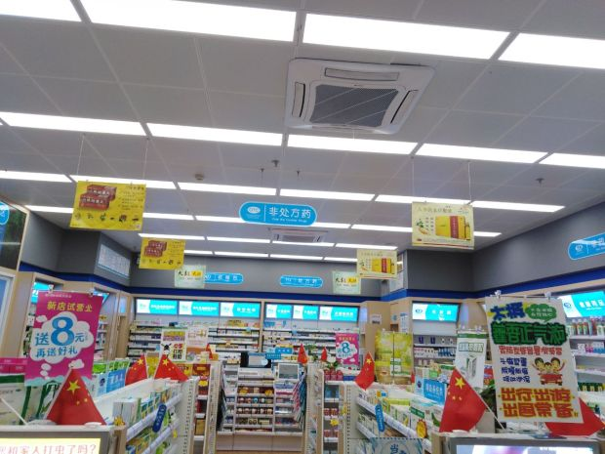

**▲门店只有两列吊旗的，一列六味地黄丸，一列人参固本口服液；**

**▲但每列最后陈列天胶，如图**

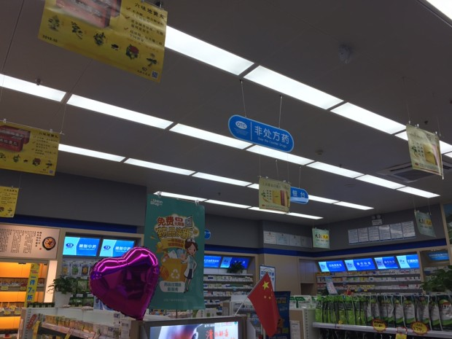

**▲门店有3及以上的吊旗的，交替陈列六味地黄丸和人参固本口服液；**

**▲只保留一列陈列天胶；**

**以下是吊旗和pop未收到物料的门店**

|  |  |  |  |  |  |  |
| --- | --- | --- | --- | --- | --- | --- |
| **子龙店** | **水杉街** | **大邑北街店** | **大邑安仁店** | **通达店** | **大邑东街店** | **内蒙古桃源店** |
| **柳翠店** | **科华店** | **东壕沟店** | **观音桥店** | **大源北街店** | **天久北巷店** | **合欢树店** |
| **沙渠店** | **聚萃店** | **潘家街店** | **中和大道店** | **航中街店** | **新下街店** | **公济桥** |

**二、POP**将**婴儿湿巾POP和参芪颗粒POP陈列全部取下。陈列【感冒清热颗粒】和【荆防颗粒】pop**如下图。

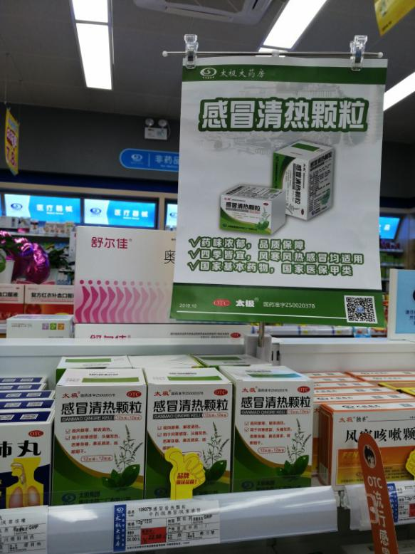

**【感冒清热颗粒】用T型架陈列在中岛货架对应商品后，并在商品前用大拇指（品牌）标识。**

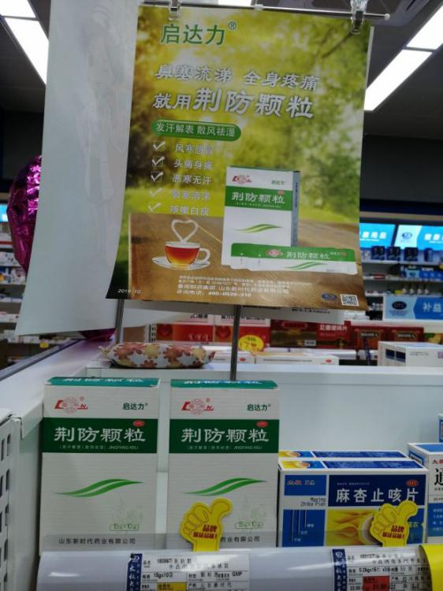

**【荆防颗粒】pop陈列在中岛货架对应商品后面。用大拇指（品牌）标识**

**三、不干胶**

**10月单品活动插卡将在节后配发，**

1. **大拇指**

**品牌月大拇指标签正确放置在品牌月品种前（鲁南、中药二厂、鱼跃）。品牌月品种陈列在对应首层或二层，最多三个陈列面。**

1. **小红书**

**10月小红书再节后开始配发，**

**9月小红书内容请各门店按月份顺序固定在小红书内，取下7月及以前的小红书内容（除十不准、收银八步曲等内容不用取下），小红书只保留3个月的内容。**

**特别提示：**门店只允许统一悬挂公司配送的品牌月物料，不能自行悬挂厂家私下提供的任何物料！违者将按照公司规定进行处罚。

**由于国庆假期，门店收货会延迟，收到物料的门店按要求陈列。没有收到物料的门店先将品牌月品种按要求陈列在首层或第二层。目前先检核吊旗、pop和商品的陈列。后期到店后检核的是10月单品活动插卡、小红书和21家吊旗和pop到货的门店陈列。**

1. **检核：**

**门店：**2019年**10月8日下午18点前**完成陈列拍照上传在药店管家工作圈，片区长要在10**月8日下午22点前**在药店管家核检，门店没有万店掌的，将陈列照片发至片区群由片长核检。不发、迟发、少发，按20元/店收取成长基金。

**营运部：**于**10月8日下午23点**前在万店掌抽查并通报，发现门店执行不到位，片区主管未检核的，片区主管罚款50元，门店罚款50元.

**复检**：片区主管现场巡店及万店掌检核。

营运部

2019年09月30日

主题词： 品牌月陈列 营运部 2019年9月30日印发

打印：张艳 核对：谭莉杨